Q7机顶盒刷机步骤

刷机准备工作：双头数据线一条，Q7机顶盒，win7系统电脑（建议使用win7，其他系统版本可能会有兼容性问题）

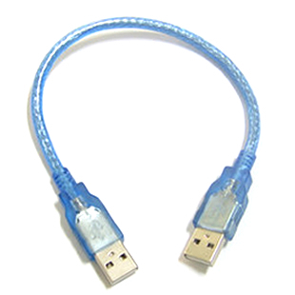

第一步：安装刷机工具

1.鼠标双击下载好的刷机工具安装包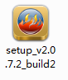，打开安装界面，按照安装步骤一步一步安装

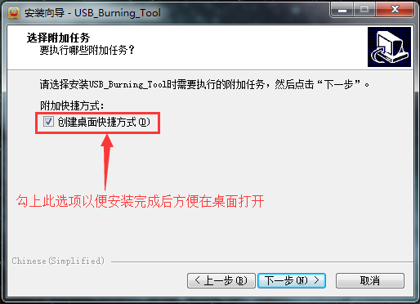

安装过程中会弹出驱动安装界面（如下图）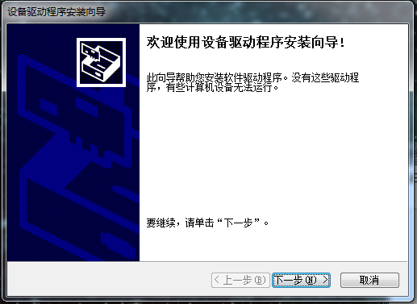

点击下一步安装驱动

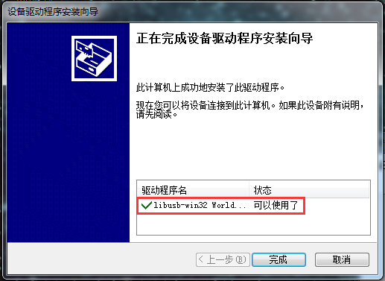

安装完成之后会在桌面显示快捷方式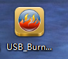

第二步：选择刷机包

2.点击桌面的快捷方式图标打开刷机工具，然后选择左上角的文件，选择导入烧录包，然后选择您之前下载好的刷机包img-R-S905M2-20161111-1616-01-enc.img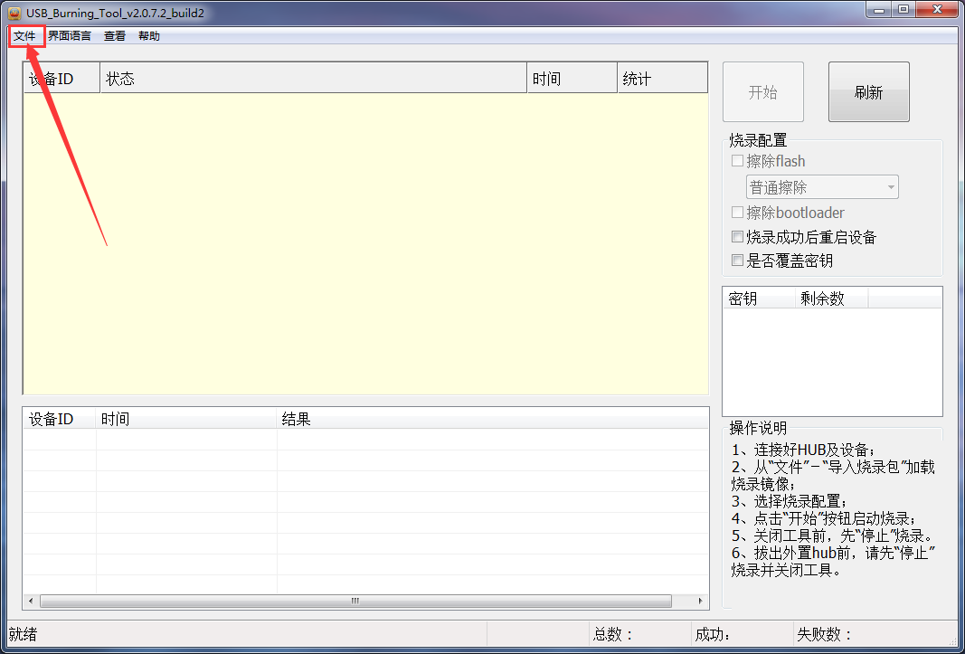

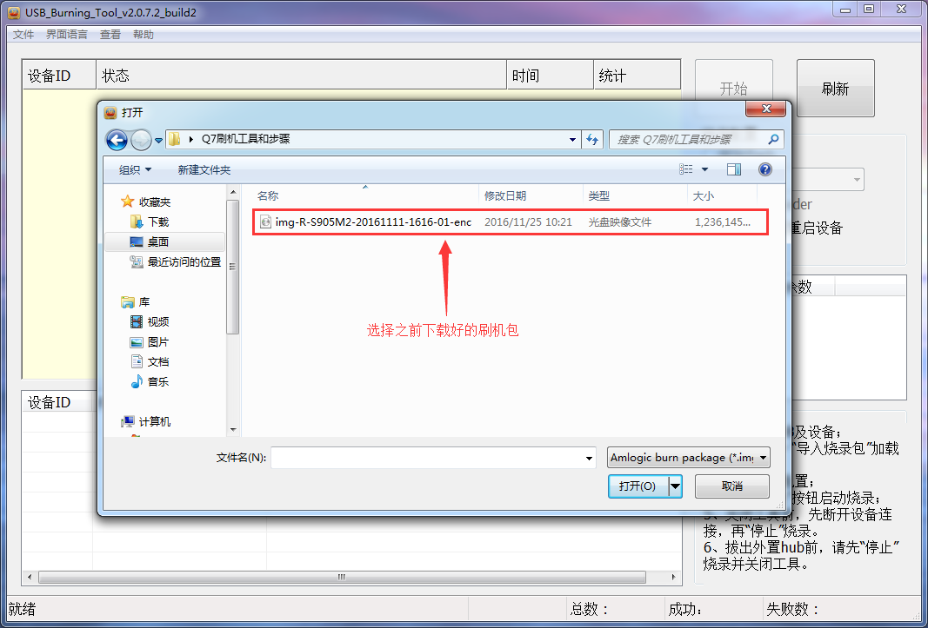

选择刷机包后工具会自动校验刷机包，一般几秒钟内即可校验完成。

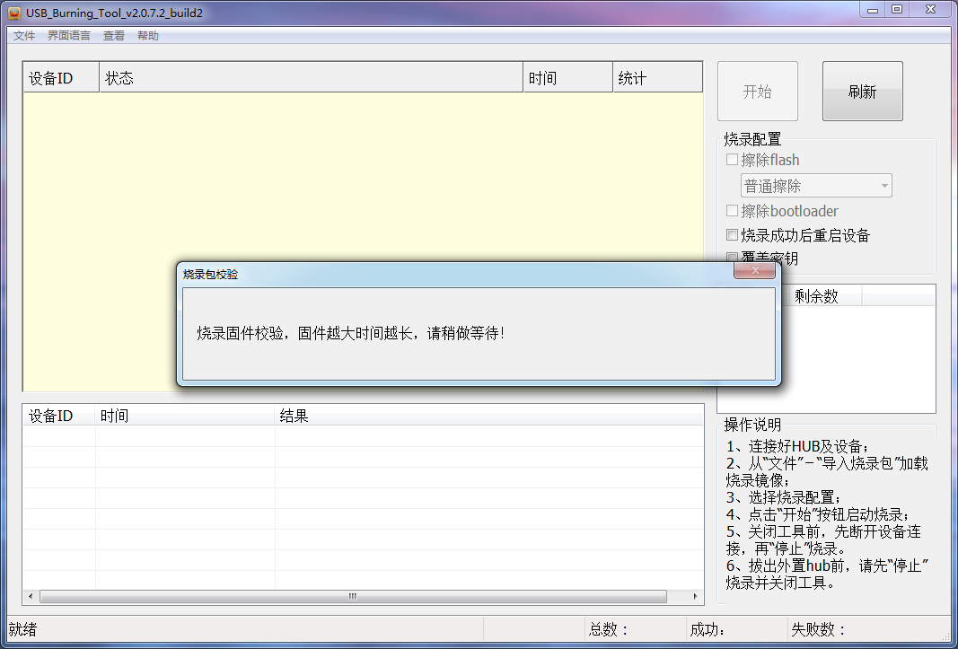

第三步：开始刷机

3.导入好刷机包之后再点击刷机工具右边的开始按钮，然后再用双头USB数据线连接到靠近网口的那个USB接口后再连接电脑，等待几秒钟刷机会自动开始，刷机过程中无需任何操作，耐心等待即可。

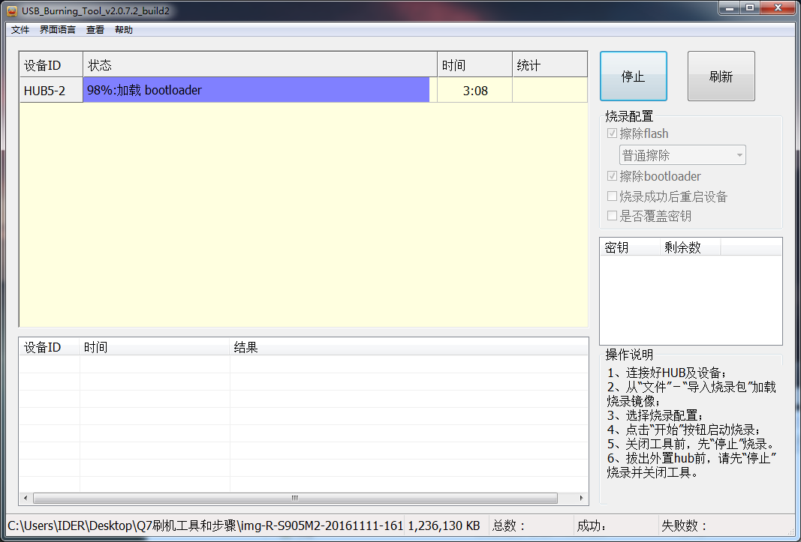

烧录完成后显示烧录成功界面，此时可以点击停止按钮，然后拔掉机顶盒去连接电视开机

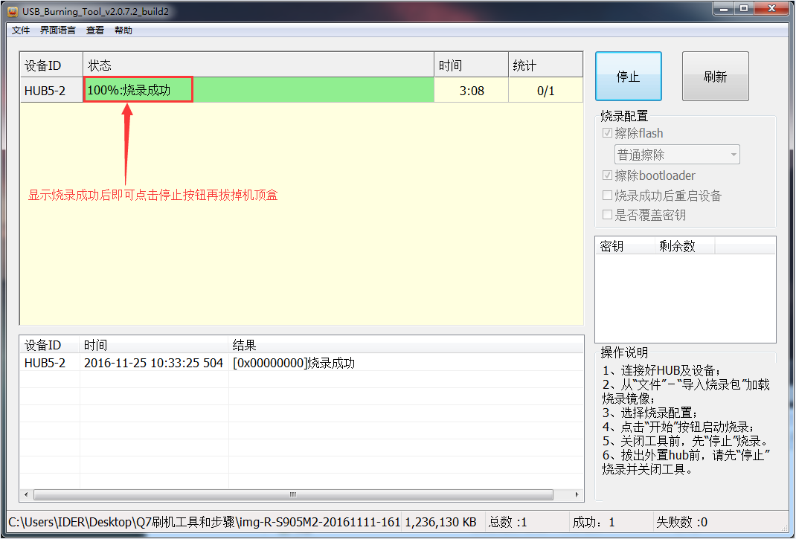

刷机成功后第一次开机需要优化系统大约十分钟左右才能进入系统，请耐心等待

注意事项：1.在安装刷机工具，选择刷机包，点击开始按钮这个过程中电脑都不要连接机顶盒，需要在点击刷机工具里的开始按钮之后再连接机顶盒，此步骤不可颠倒，否则可能导致无法连接电脑或者刷机失败

2.刷机过程中不可移动机顶盒或者点击刷机工具上的任何按钮，以免导致刷机失败